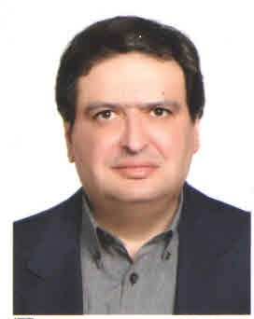
بسمه تعالي

اينجانب دكتر مسيح صبوري متولد 1966 در اصفهان ، تحصيلات ابتدايي ، راهنمايي و دبيرستان خود را در اصفهان گذرانده و در سال 1984 در دانشكده پزشكي اصفهان شروع به تحصيل رشته پزشكي نمودم و سپس در سال 1990 دوره رزيدنتي جراحي اعصاب را در اصفهان شروع و در سال 1996 با رتبه دوم بورد كشوري فارغ التحصيل شدم سپس در سال 1998 بمدت 1 سال دوره فلوشيپ واسكولار را در UCLA گذرانده و 1999 بعنوان عضو هيأت علمي در گروه جراحي اعصاب اصفهان مشغول كار شدم . در سال 2000 دوره استريوتاكسي را در اسپانيا در بيمارستان رامون كاخال گذراندم . اكنون از سال 2008 بعنوان مدير گروه جراحي مغزو ا عصاب مشغول خدمت مي باشم و در سال 2011 به افتخار استادي درآمده و اكنون بعنوان دبيربورد رشته جراحي مغزو اعصاب كشور مشغول خدمت هستم .
تا كنون 5 كتاب تأليف شده در زمينه جراحي مغزو اعصاب و آموزش پزشكي و 44 مقاله علمي چاپ شده در مجلات معتبر داشته و 24 پايان نامه دوره پزشكي عمومي و تخصصي را راهنمايي كرده ام . همكار 8 پروژه تحقيقاتي در زمينه نروساينس و جراحي اعصاب نيز بوده‌ام .

